Рисунок геометрических тел

Рисунок геометрических тел является вводным материалом при обучении рисунку. Введение раскрывает термины и понятия, используемые в рисунке, понятия перспективы, порядок выполнения работ по рисунку. Используя изложенный материал можно изучить требуемый материал обучает проанализировать их практические работы. Иллюстрации могут быть использованы как для собственного более глубокого понимания темы, так и на уроке как наглядный материал.

Целью обучения рисования с натуры является привитие детям основ изобразительной грамоты, обучение реалистическому изображению натуры, т. е. пониманию и изображению трехмерной формы на плоскости листа. Главной формой обучения является рисунок с неподвижной натуры. Он учит верно передавать видимые предметы, их особенности, свойства, даетнеобходимые теоретические знания и практические навыки.

Задачи обучения рисования с натуры:

- привить навыки последовательной работы над рисунком по принципу: от общего к частному

- ознакомить с основами наблюдательной, т. е. наглядной перспективы, понятием о светотеневых отношениях

- формировать технические навыки рисунка.

На занятиях по рисунку проводится работа над воспитанием комплекса необходимых для художника качеств:

- «постановка глаза»

- развитие «твердости руки»

- умение «цельно видеть»

- умение наблюдать и запоминать увиденное

- острота и точность глазомера и др.

В данном пособий подробно рассматривается одна из первых тем рисования с натуры - «Рисунок геометрических тел», позволяя детально изучить форму, пропорции, конструктивное строение, пространственные отношения, перспективные сокращения геометрических тел и передачу их объема с помощью светотеневых отношений. Рассматриваются учебные задачи – компоновка на листе бумаги; построение предметов, передача пропорций; от сквозной прорисовки, до передачи тоном объема, формы предметов выявления света, полутени, тени, рефлекса, блика, полного тонального решения.

Рисование с натуры
Рисунок – не только самостоятельный вид изобразительного искусства, но и основа для живописи, гравюры, плаката, декоративно-прикладного и других искусств. При помощи рисунка закрепляется первая мысль будущего произведения.
Законы и правила рисования усваиваются в результате сознательного отношения к работе с натуры. Каждое прикосновение карандаша к бумаге должно быть продумано и обосновано чувством и пониманием реальной формы.

Учебный рисунок должен давать, возможно, более полное представление о натуре, о ее форме, пластике, пропорциях и строении. Его следует рассматривать, прежде всего, как познавательный момент в обучении. Кроме того, необходимо знание особенностей нашего зрительного восприятия. Без этого нельзя понять, почему окружающие нас предметы во многих случаях представляются нам не такими, какие они на самом деле: параллельные прямые кажутся сходящимися, прямые углы воспринимаются то острыми, то тупыми, круг иногда выглядит как эллипс; карандаш по размерам превосходит дом и так далее.

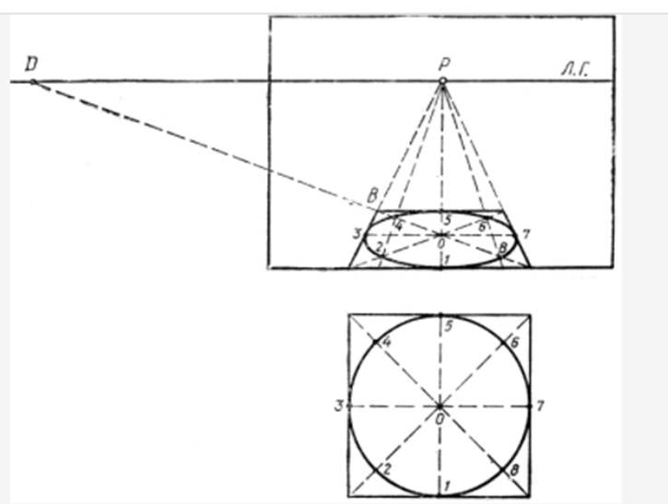

Перспектива не только объясняет упомянутые оптические явления, но и вооружает рисующего приемами пространственного изображения предметов во всех поворотах, положениях, а также в различных степенях удаленности от него.

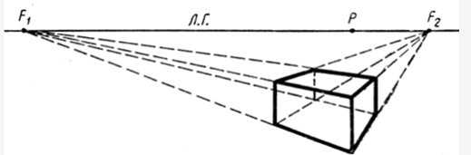

Трехмерность, объем, форма

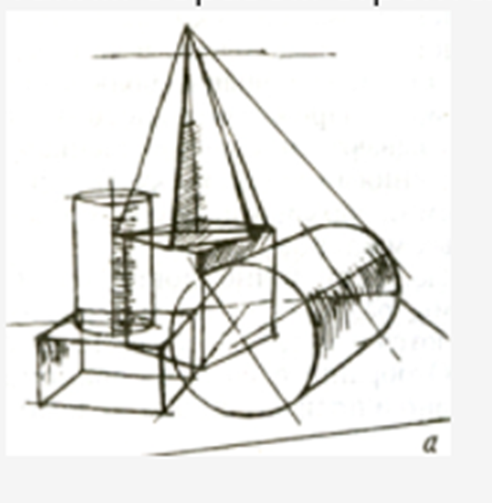

Всякий предмет определяется тремя измерениями: длиной, шириной и высотой. Под его объемом следует понимать его трехмерную величину, ограниченную поверхностями; под формой – наружный вид, внешние очертания предмета.

